第26回 Down症候群
Ⅵ－1 Down症候群と歯科医療

○1．Down症候群の染色体異常はどれか。すべて選べ。
a 転座
b 欠失
c トリソミー
d モザイク
e モノソミ-

○2．染色体の写真を別に示す。この疾患はどれか。１つ選べ。
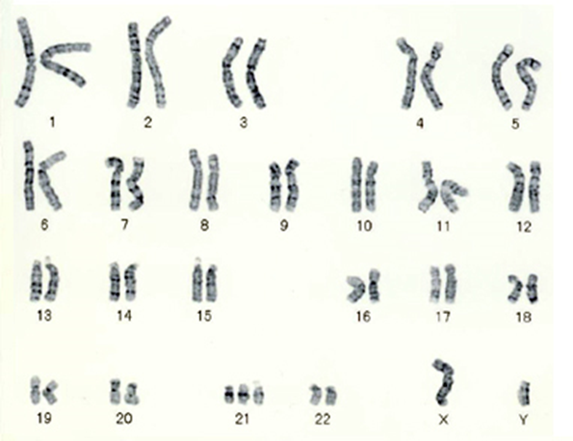
a 5p欠失症候群
b 18トリソミー
c Down症候群
d Turner症候群
e Klinfelter症候群

○3．Down症候群において非典型例が起こるのはどれか。1つ選べ。
a 21トリソミー型
b モノソミ-型
c モザイク型
d 転座型
e 欠失型

○4．高齢出産により発生頻度が増加するのはどれか。１つ選べ。
a Down症候群
b Apert症候群
c Crouzon症候群
d 鎖骨頭蓋骨異形成症
e Treacher Collins症候群

○5．16歳の男子。構音障害を主訴として来院した。初診時の口腔内写真（別冊No.7A）と手指の写真（別冊No.7B）とを別 に示す。 [別冊][No.7 写真A，B] 疑われるのはどれか。1つ選べ。
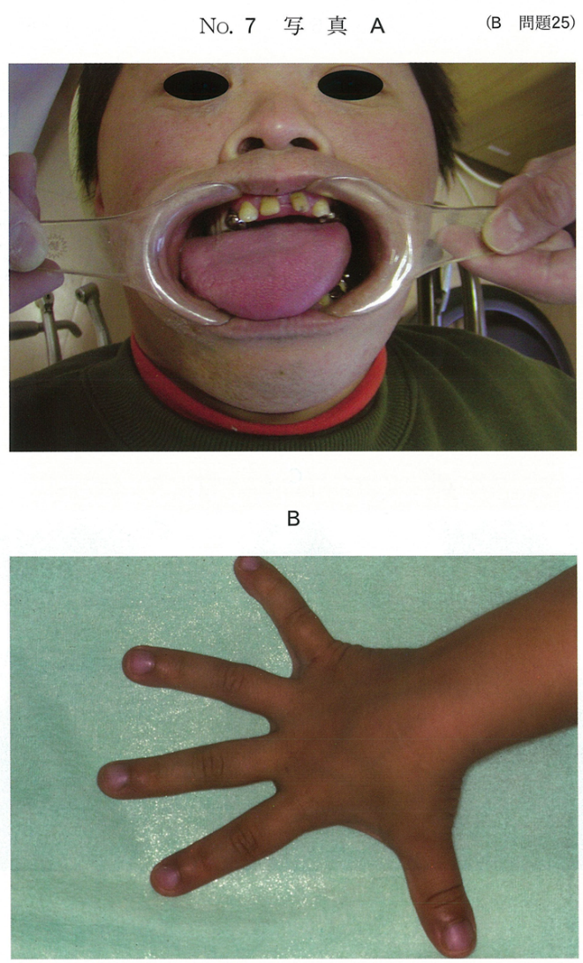
a Crouzon症候群
b Down症候群
c くる病
d 無汗型外胚葉性異形成症
e 鎖骨頭蓋異骨症

6．Down症候群児の歯科治療で注意すべき事項はどれか。 1つ選べ。
a 暴力的行動
b 不随意運動
c けいれん発作
○ d 易感染性
e 過換気症状

解説
＊Down症候群児（16歳まで）のてんかんはほとんどありません。40歳以上になると合併頻度が増加します。易感染性というのは、感染性心内膜炎を発症しやすいという意味です。

○ 7．Down症候群に多くみられる口腔内所見はどれか。すべて選べ。
a 巨舌
b 開咬
c タウロドント
d エナメル質形成不全
e 歯周炎の早期重症化

○ 8．Klinefelter症候群にみられる口腔内所見はどれか。1つ選べ。
a 巨舌
b 開咬
c タウロドント
d エナメル質形成不全
e 歯周炎の早期重症化

○ 9．正しい組み合わせはどれか。2つ選べ。
a 脳性麻痺----進行性障害
b Down症候群----染色体異常
c 自閉症----後天性の脳機能障害
d 筋ジストロフィー----神経筋接合部の障害
e 重症筋無力症-----アセチルコリン受容体の障害

10．50歳のDown症候群患者の歯科治療する上で注意すべき事項はどれか。 2つ選べ。
○ a 発熱
b 血圧上昇
○ c けいれん
d 原始反射
e 自傷行為

＊発熱は、術後の発熱で、感染性心内膜炎の症状の一つです。

○ 11．Down症候群児の歯科治療で注意すべき事項はどれか。1つ選べ。
a 頚椎異常
b 呼吸抑制
c 自傷行為
d 不髄意運動
e けいれん発作

○ 12．.Down症候群に多くみられる歯の異常はどれか。２つ選べ。
a 矮小歯
b 円錐歯
c 中心結節
d ターナー歯
e エナメル質形成不全

○ 13．Down症候群の特徴はどれか。すべて選べ。
a 開咬
b 過蓋咬合
c 空隙歯列弓
d 反対咬合
e 上顎前突

○ 14．Down症患者に特徴的な先天欠如歯はどれか。1つ選べ。
a 上顎中切歯
b 上顎側切歯
c 上顎犬歯
d 下顎第一小臼歯
e 下顎第一大臼歯

○ 15．抜歯時に抗菌薬を考慮すべき疾患はどれか。1つ選べ。

a 自閉スペクトラム症
b 知的能力障害
c 脳性麻痺
d Down症候群
e 筋ジストロフィー

○ 16．22歳の男子。歯痛を主訴として来院した。初診時の顔貌写真を別に示す。生まれつき心臓が悪く、泣くと顔色が悪くなるという。疑われる疾患はどれか。１つ選べ。
a 自閉スペクトラム症
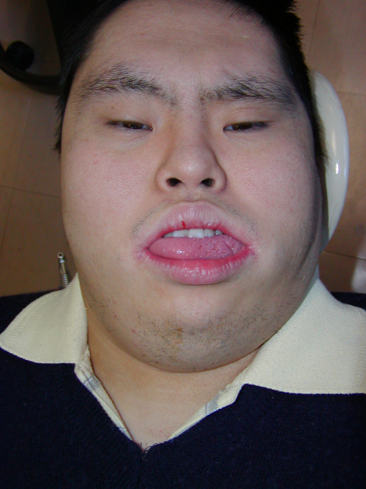
b てんかん
c 脳性麻痺
d Down症候群
e 筋ジストロフィー症

○ 17．22歳の男子。歯痛を主訴として来院した。初診時の顔貌写真を別に示す。歯科治療時に考慮するのはどれか。2つ選べ。
a 抗菌薬の予防投薬
b ボバースの反射抑制肢位
c 頭部後屈
d 視覚支援
e レディネス

○ 18．女性のみに発現するのはどれか。１つ選べ。
a Down症候群
b Apert症候群
c Turner症候群
d Klinefelter症候群
e 5ｐ欠失症候群

○ 19．翼状頸がみられるのはどれか。１つ選べ。
a Down症候群
b Apert症候群
c Turner症候群
d Klinefelter症候群
e 5ｐ欠失症候群

○ 20．男性のみに発現するのはどれか。１つ選べ。
a Down症候群
b Apert症候群
c Turner症候群
d Klinefelter症候群
e 5ｐ欠失症候群

